*(консультація для родин вихованців)*

**Як навчити батьків**

**убезпечувати дітей в інфопросторі**

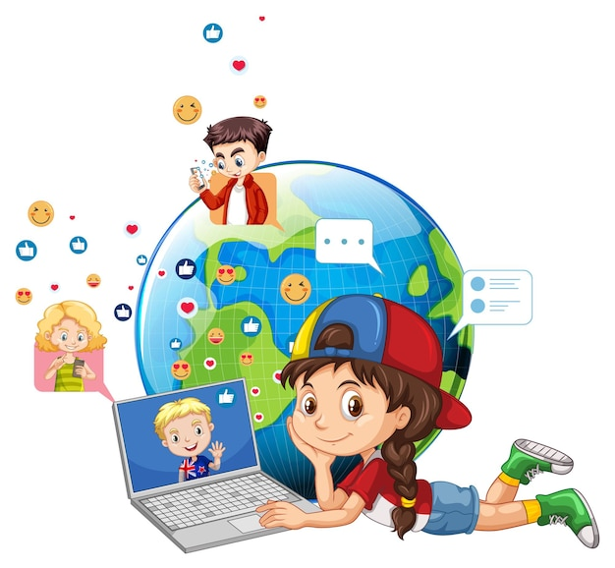

Вихователь

Коваленко Р.В.

2024 р.

**Як навчити батьків убезпечувати дітей в інфопросторі**

Шановні батьки! Інтернет – частина нашого повсякденного життя, ми користуємося ним щодня. Віртуальний простір став звичним і для дітей. Крім комп'ютерних ігор, діти використовують Інтернет для навчання, спілкування з друзями тощо. Багато батьків хотіли б, аби їхні діти проводили перед комп'ютером менше часу, та повністю вилучити з життя дитини такий спосіб комунікації з навколишнім світом не вдасться.

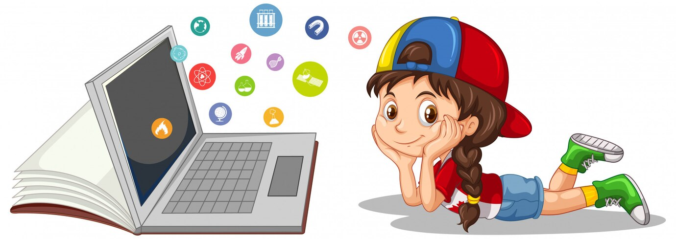

**ЯКЩО ВАШІЙ ДИТИНІ ВІД 5 ДО 7 РОКІВ**

У дошкільному віці найважливішоюпотребоюдитини єспілкування,завдяки якому вона засвоюєсоціальний досвід.Стосунки з дорослимита одноліткамиформують особистість.Спілкування відіграє важливу роль ужитті дитини, аджесаметак вона набуває досвід співпраці, взаєморозуміння і формує повагу до інших людей.

Потреба в зовнішніх враженнях сприяє розвитку пізнавальних здібностей та уяви. Діти цього віку намагаються виявляти самостійність і розширювати знання про оточуючий світ. Задаючи нескінченні питання, дитина, перш за все, хоче чути відповіді на них. Неуважне ставлення з боку дорослих може стати причиною появи впертості, неслухання і негативізму. Тому якщо ви не хочете, щоб важливу інформацію дитина дізналася з неперевірених джерел (у тому числі, з інтернету), приділяйте більше уваги своїй дитині. Провідною діяльністю дошкільників є гра.

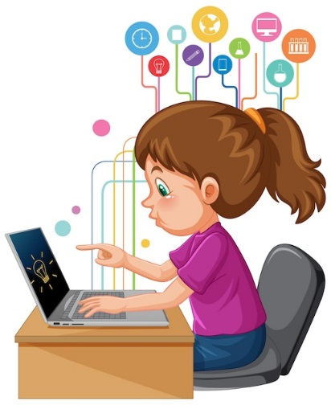

Саме тому діти дуже люблять грати, зокрема, в комп’ютерні ігри. Незважаючи на користь ігор, особливо розвивальних та навчальних, слід пам’ятати, що частка розважальних ігор у житті дитини не повинна превалювати, оскільки це може викликати нерівномірність розвитку, затримку формування готовності до навчання і навіть спричинити комп’ютерну залежність.

У дошкільному віці дитина засвоює правила поведінки і вчиться оцінювати власні вчинки та дії оточуючих крізь призму моральних норм, що формуються у спілкуванні з дорослими. Саме цей період є найважливішим для навчання правилам поведінки і безпеки в Мережі. При цьому слід пам’ятати, що, незважаючи на знання певних правил, діти можуть порушувати їх, тому необхідність батьківського контролю для дітей молодшого віку дуже висока.

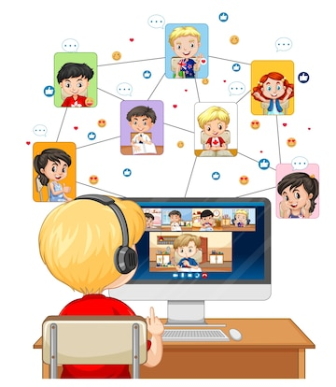

**Основні правила безпеки в інтернеті**, з якими слід ознайомити дитину:

* не розміщувати свої особисті дані, якими можуть скористатися шахраї;
* краще використовувати нік, а не справжнє ім’я;
* блокувати всіх, хто викликає найменшу підозру;
* не виносити на обговорення в мережі теми особистого характеру;
* не можна йти на зустріч з незнайомцем, з яким спілкувався в інтернеті;

Батькам слід постійно наголошувати, що дитина може звернутися до них за допомогою в будь-якому разі, коли виникає неприємна, або незрозуміла ситуація. Дитина має розуміти, що може розраховувати на підтримку та захист дорослих.

**Які загрози можуть спіткати дитину в інтернеті?**

1.Загроза залежності – проста гра, яка з часом провокує ігрову залежність, призведе до негативних наслідків, зокрема погіршення успішності, небажання соціалізуватися.

2. Небажані знайомства в соціальних мережах з небезпечними елементами (шахраями, булерами, маніяками).

3. Вільний доступ до матеріалів, які мають негативний вплив на психіку дитини.

4. Загроза порушення конфіденціальності. Будь-яка особиста інформація, вказана дитиною під час реєстрації може використовуватися з метою цькування, шантажу, тощо.



***Від 2 до 4 років***: Початок На цій стадії онлайнова діяльність, скоріш за все, залучатиме батьків. Батьки можуть тримати дітей на колінах, переглядаючи сімейні фотографії, використовуючи Web-камеру для спілкування з родичами або відвідуючи дружні до дітей сайти, такі як «Знайка» та Baby Help

***Від 5 до 6 років:*** Як робити це самим До того часу, коли діти досягають 5 років, вони вже, напевно, хочуть досліджувати Web самостійно. Важливо, щоб батьки проінструктували своїх дітей щодо безпечної роботи в Internet, коли діти самі почнуть використовувати його.

***Від 7 до 8 років:*** Інтерес зростає Одним із проявів звичайної поведінки дітей в цьому віці є бажання побачити, що вони можуть отримати. В онлайні це може включати відвідування сайтів або спілкування у чат-кімнатах, на які батьки їм не дали б дозволу. Звіти про онлайнову діяльність від MSN Premium (EN) або інших сервісів можуть бути дуже корисними на цій стадії. Діти не почуватимуться так, ніби у них за спиною стоять батьки, але ці звіти все ж таки покажуть, де вони були.

***Від 9 до 12 років:*** Доки в онлайні Діти, які знаходяться на порозі підліткового віку, хочуть знати все і вони чули, що є доступним у Web. Це нормально, що вони хочуть подивитися, що там є. Для таких тем, які батьки знаходять неприйнятними (наприклад, відверто сексуальні матеріали для дорослих або інструкції з виготовлення бомб) батьки можуть використовувати Батьківські контролі MSN (EN), щоб заблокувати небажану інформацію.



**Корисні поради, які  батьки можуть використовувати для контролю дітей:**

* комп’ютер з підключенням до  Інтернету варто розміщувати поза межами кімнати дитини;
* встановіть програми та додатки, які фільтрують отримання інформації з мережі;
* установіть таймер роботи за комп’ютером (у певних межах, наприклад, уранці та ввечері або загальний ліміт на добу);
* встановіть на телефон чи планшет дитини спеціальний дитячий браузер з обмеженнями;
* обов’язково на пристрої має бути антивірусна програма і розширення для блокування спливаючої реклами;
* з допомогою «Історії» браузера цікавтесь, які сайти відвідують діти;
* допоможіть дітям закрити свою сторінку від незнайомців, відфільтруйте тих, хто може бачити або коментувати фотографії або писати повідомлення вашій дитині.
* навчіть дитину остерігатися незнайомців, які пропонують подарунки;
* обговоріть з дитиною всі можливі небезпеки інтернету і план дій на випадок, якщо дитина зіткнеться з проблемою;
* наполягайте на тому, щоб ваші діти ніколи не погоджувалися зустрічатися зі своїм онлайновим другом без вашого відома;
* навчіть дітей ніколи не надавати особисту інформацію про себе та родину;
* контролюйте інформацію, яку завантажує дитина (фільми, музику, ігри, тощо);
* переконайтеся, що діти консультуються з вами щодо фінансових операції, здійснюючи замовлення, купівлю або продаж через Інтернет;
* розкажіть дитині про кібербулінг.



Використовуючи ці рекомендації, батьки зможуть максимально захистити дитину від негативного впливу всесвітньої мережі. В той же час потрібно пам’ятати, що Інтернет, це не лише небезпека, у всесвітній мережі можна знайти мільйони книг, корисної інформації, відео-уроків з вивчення іноземних мов, удосконалення професійних навичок тощо. Дітей потрібно навчити правильно користуватись цим джерелом інформації